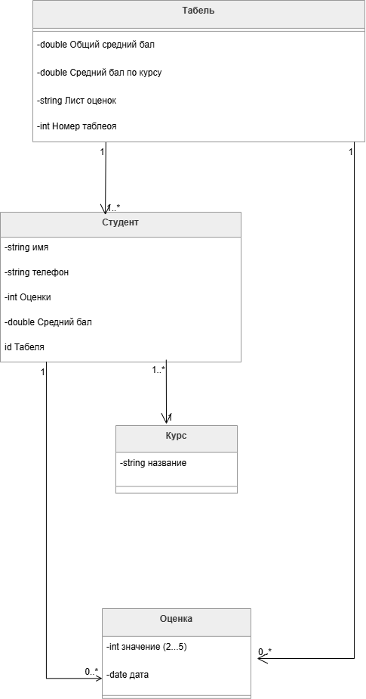
ER-Диаграмма по госту
1. Перечень сущностей и их атрибутов
Сущность «Табель» – представляет собой сводный документ (ведомость), агрегирующий данные об успеваемости группы студентов. Содержит следующие атрибуты:
1)Номер табеля – уникальный идентификатор табеля (первичный ключ).
2)Общий средний балл – числовая характеристика средней успеваемости по всем записям табеля.
3)Средний балл по курсу – числовая характеристика средней успеваемости в разрезе конкретного курса.
4)Лист оценок – совокупность записей об оценках, логически связанная с данным табелем
Сущность «Студент» – описывает физическое лицо, обучающееся на определённом курсе и включённое в конкретный табель. Атрибуты:
1)Имя студента – строковый идентификатор (ФИО).
2)Телефон – контактный номер.
3)Средний балл – числовая характеристика успеваемости студента.
4)Идентификатор табеля – внешний ключ, ссылающийся на сущность «Табель».
5)Идентификатор курса – внешний ключ, ссылающийся на сущность «Курс».
Сущность «Курс» – является справочником учебных дисциплин. Атрибуты:
1)Название курса – текстовое наименование.
Примечание: для обеспечения уникальности записей вводится идентификатор курса (id курса), выступающий первичным ключом.
Сущность «Оценка» – хранит сведения о конкретном оценочном событии. Атрибуты:
1)Значение оценки – числовая величина в диапазоне от 2 до 5 включительно.
2)Дата оценки – календарная дата выставления оценки.
3)Идентификатор студента – внешний ключ к сущности «Студент».
4)Идентификатор табеля – внешний ключ к сущности «Табель».
2. Связи между сущностями
Все связи идентифицируются как бинарные и характеризуются следующей кардинальностью:
Табель – Студент: связь «один-ко-многим» (1:М). Один табель включает множество студентов; каждый студент числится ровно в одном табеле.
Табель – Оценка: связь «один-ко-многим» (1:М). Один табель содержит множество записей об оценках; каждая оценка принадлежит ровно одному табелю.
Студент – Оценка: связь «один-ко-многим» (1:М). Один студент может иметь множество оценок; каждая оценка выставляется ровно одному студенту.
Курс – Студент: связь «один-ко-многим» (1:М). На одном курсе обучается множество студентов; каждый студент прикреплён ровно к одному курсу.

